
CECANOT-CCC-CP-2021-0002

No. EXPEDIENTE
Click here to enter text.
No. DOCUMENTO
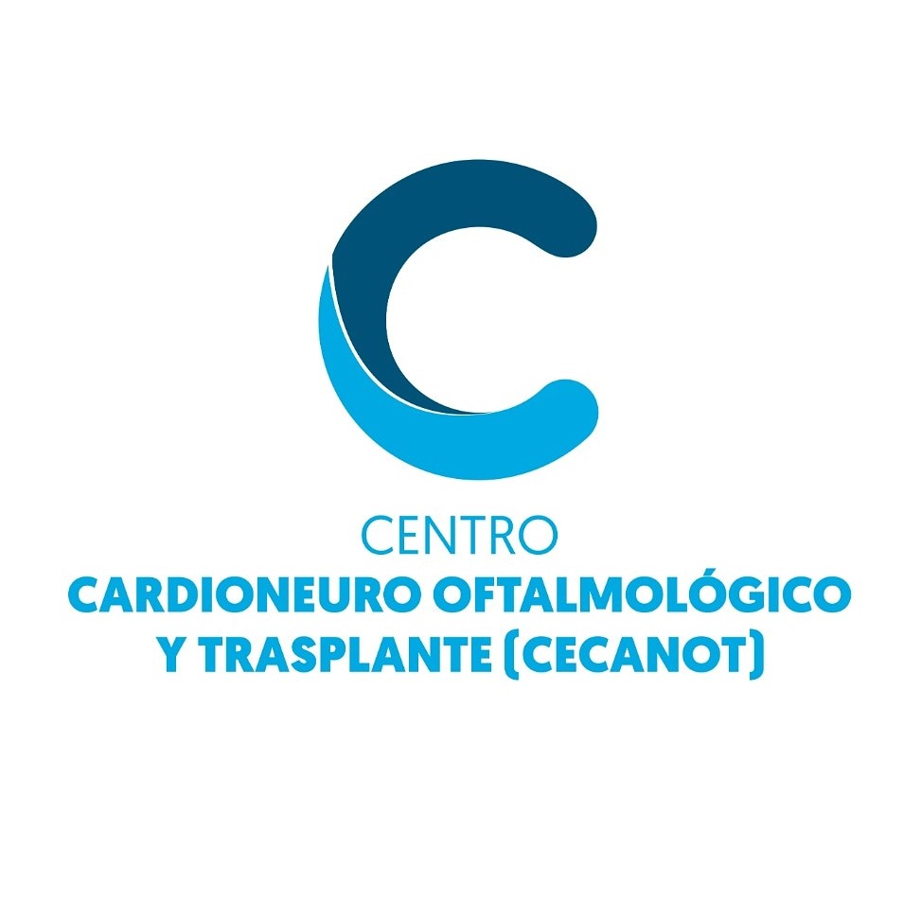
SNCC.F.012
Seleccione la fecha
Centro Cardio-Neuro Oftalmológico y Trasplante – CECANOT
Página 1 de 1

DEPARTAMENTO DE COMPRAS Y CONTRATACIONES

CONVOCATORIA A COMPARACIÓN DE PRECIOS

Referencia del Procedimiento: CECANOT-CCC-CP-2021-0002

Objeto del procedimiento

Centro Cardio-Neuro Oftalmológico y Trasplante – CECANOT en cumplimiento de las disposiciones de Ley No. 340-06, sobre Compras y Contrataciones Públicas de Bienes, Servicios, Obras y Concesiones de fecha Dieciocho (18) de Agosto del Dos Mil Seis (2006), modificada por la Ley No. 449-06 de fecha Seis (06) de Diciembre del Dos Mil Seis (2006), convoca a todos los interesados a presentar propuestas para la ADQ. MEDICAMENTOS MIDAZOLAM 5mg/ML X 10 ML (50MG) AMP.

Los interesados en retirar las (Especificaciones Técnicas/ Fichas Técnicas o Términos de Referencia), deberán dirigirse C/ Federico Velásquez no.1, María Auxiliadora, Santo Domingo en el horario de 9:00 am - 2:00 pm de lunes a viernes, o descargarlo de la página Web de la institución https://cecanot.gob.do o del Portal de la DGCP www.comprasdominicana.gov.do, a los fines de la elaboración de sus propuestas.

Las Propuestas serán recibidas en sobres sellados hasta el (indicar fecha y hora), en presencia de Notario Público, en (indicar lugar previsto para la presentación de propuestas).

_______________________________________________________
Dr. Félix Lorenzo de Jesús Valdez Suero.
Director

